CURSO SUPERIOR DE TECNOLOGIA EM ANALISE E DESENVOLVIMETNO DE SISTEMAS

LARISSA ANTUNES

**FAZENTCH:**

Uma nova geração.

Marília-SP 2020

Larissa Antunes

**FAZENTCH:**

Uma nova geração.

Trabalho Interdisciplinar do 1º Semestre do Curso Superior de Tecnologia

em Análise e Desenvolvimento de Sistemas, apresentado como requisito

parcial para a obtenção de média semestral nas disciplinas de:

* Análise Orientada a Objetos
* Desenvolvimento de Banco de Dados
* Linguagens de Programação
* Sociedade Brasileira e Cidadania
* Desenvolvimento Orientado a Objetos

Orientador: Prof. Esp. Eduardo Viana de Almeida Professores Titulares:

* Drª. Iolanda C. S. Catarino
* Drº. Gilberto Fernandes Junior
* Msª. Vanessa Matias Leite
* Msª. Adriane A. Loper
* Msª. Maria Eliza C. Pacheco

Marília-SP 2020

# SUMÁRIO

1. INTRODUÇÃO 3
2. DESENVOLVIMENTO 4
   1. Analise Orientada a Objetos 1
   2. Desenvolvimento de Banco de Dados 5
   3. Linguagens de Programação 1
3. CONCLUSÃO 1

REFERÊNCIAS 7

APÊNDICES (Caso não tenha, retire este elemento do sumário) 1

APÊNDICE A – Instrumento de pesquisa utilizado na coleta de dados 1

ANEXOS (Caso não tenha, retire este elemento do sumário) 1

ANEXO A – Título do anexo 1

# INTRODUÇÃO

A introdução do seu trabalho deve conter os objetivos do mesmo com relação a este semestre.

Fale sobre o estudo de caso proposto (**FazenTECH**), da importância da solução que será apresentada e a sua aplicabilidade nos dias atuais.

2 **DESENVOLVIMENTO**

Fale quais disciplinas vão participar deste trabalho, seus respectivos professores e a contribuição das mesmas dentro da solução esperada e dentro da sua área de atuação.

As diciplinas que foram usadas para a formação desse portifolio são:

Desenvolvimento de Banco de dados com o professor Gilberto Fernandes Jr, Linguagem de Programação com a professora Vanessa Matias Leite, Sociedade Brasileira e Cidadania com a professora Marilia Eliza Correa Pacheco, Analise orientada a Objetos com a professora Iolanda Claudia Sanches Catarino, Desenvolvimento Orientado ao Objeto com a professora Adriane Aparecida Loper.

# ANÁLISE ORIENTADA A OBJETOS

Desenvolvimento da resposta ao solicitado pelo Professor

“Para o total controle e acompanhamento de todos os processos de negócio da fazenda da Lúcia, é fundamental a implantação de sistemas de informação para as diferentes áreas funcionais da fazenda. Assim, Lúcia definiu como prioridade, um sistema de informação para controlar o processo de criação animal e o planejamento de plantio das diferentes culturas da fazenda. Você, na atuação de Analista de Sistemas, deve fazer um levantamento em materiais de referência, definindo o escopo e contexto do sistema para atender o domínio de “criação animal e planejamento de plantio” e apresentar como documentação da atividade de análise:

* + 1. Modelo de Use Cases (Casos de Uso).

Use Case parte 01:

• Utilizar o sistema de plantio direto permitindo a conservação do solo e da água.

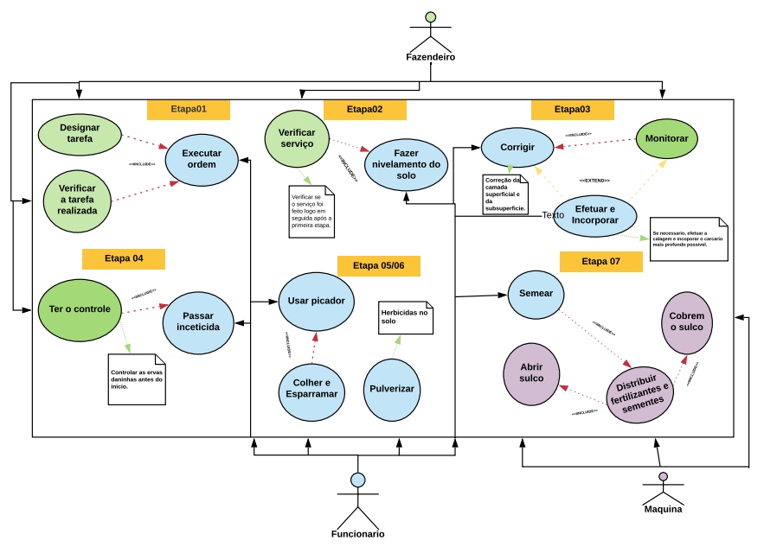

Use Case parte 02:

• Aplicar técnicas do consórcio de culturas e da rotação de culturas, de acordo com uma análise minuciosa e criteriosa do solo para aproveitar a recuperação, acompanhando os níveis de carbono/nitrogênio. Técnica de fabricação de mudas, de polinização, entre outros.

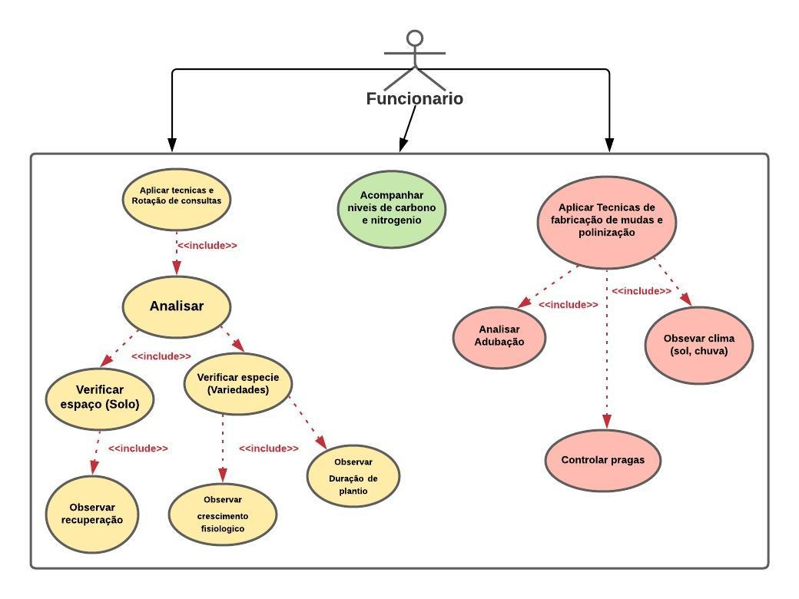

Use Case parte 03:

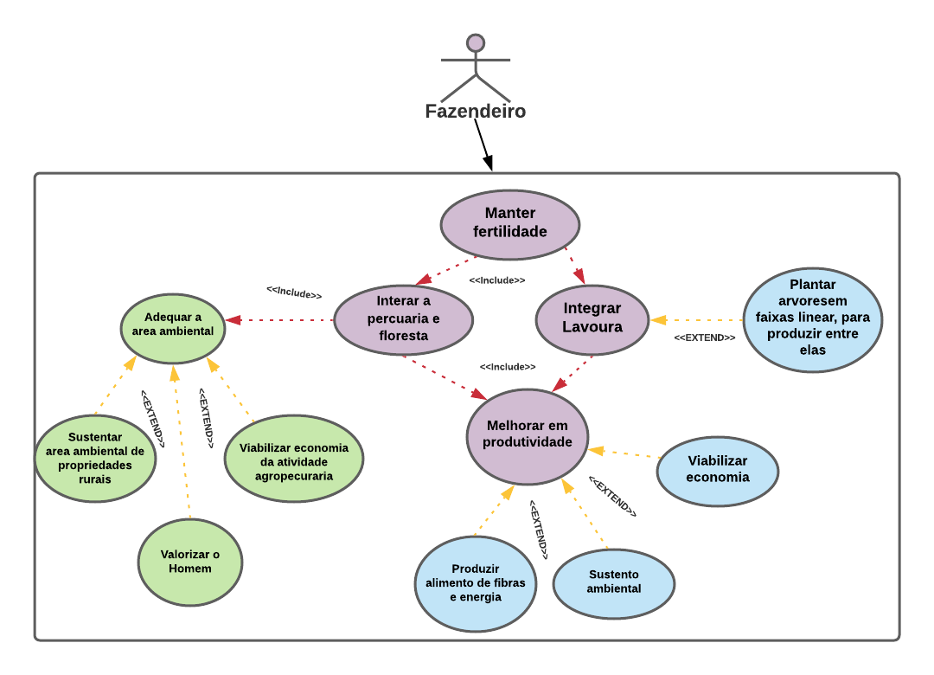 • Manter a fertilidade do solo através da integração lavoura, pecuária e floresta, inclusive melhorando em produtividade.

Use Case parte 04:

• Medir e controlar a qualidade da produção e do produto: leite, queijo, fruta, peixe, pele de peixe, café, soja, milheto, carnes, ovos, shitake, carneiro, cordeiro, mel, frutas, verduras e legumes entre outros.

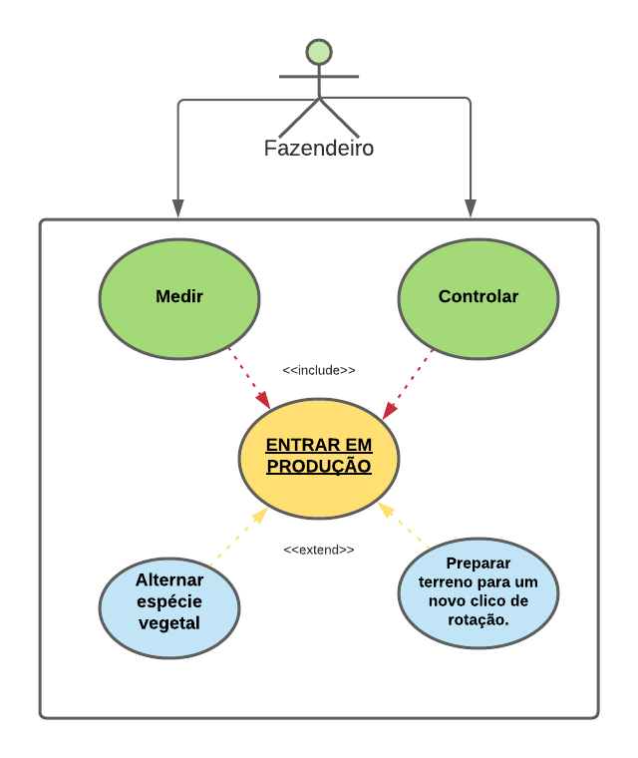

Use Case parte 05:

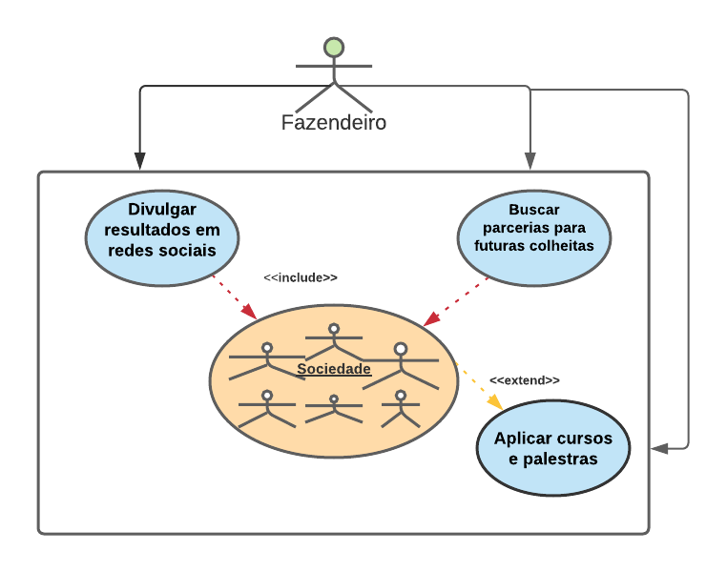 • Criar uma cultura de troca de conhecimento e experiência entre produtores afins, com a sociedade e com o governo.

Use Case parte 06:

• Preservar os recursos hídricos, nascentes, erosão do solo, entre outros.

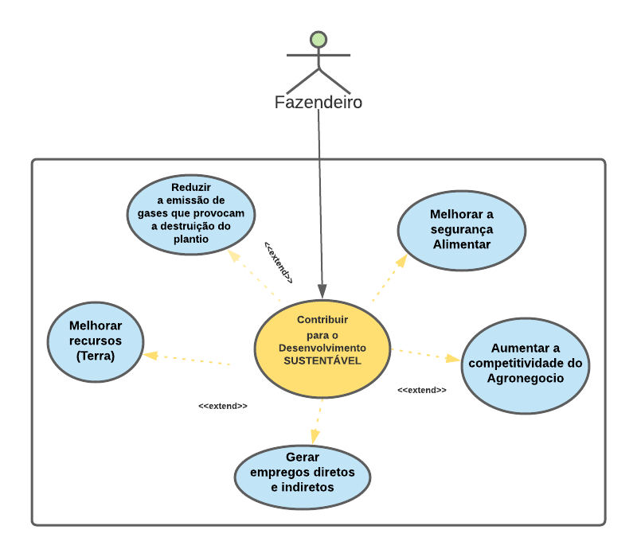

* + 1. Modelo de Classes.
    2. Diagrama de Máquina de Estados para a classe “Plantio”, definindo estados relevantes para os objetos da classe. ”

# DESENVOLVIMENTO DE BANCO DE DADOS

Desenvolvimento da resposta ao solicitado pelo Professor Procurando criar um controle de pessoal, equipamentos, estoque e qualidade de tudo que é produzido na fazenda, Lúcia precisa de um banco de dados capaz de armazenar todas estas informações.

Todo o processo de criação animal e plantio será comandado por um programa de computador e, a partir de um banco de dados de cada produto (vegetal ou animal) é possível extrair informações que ajudem a aumentar a produção e reduzir custos.

Utilizando o banco de dados MySQL, crie um script contendo os comandos DDL necessários para criar um banco de dados e suas tabelas. O banco deverá ser

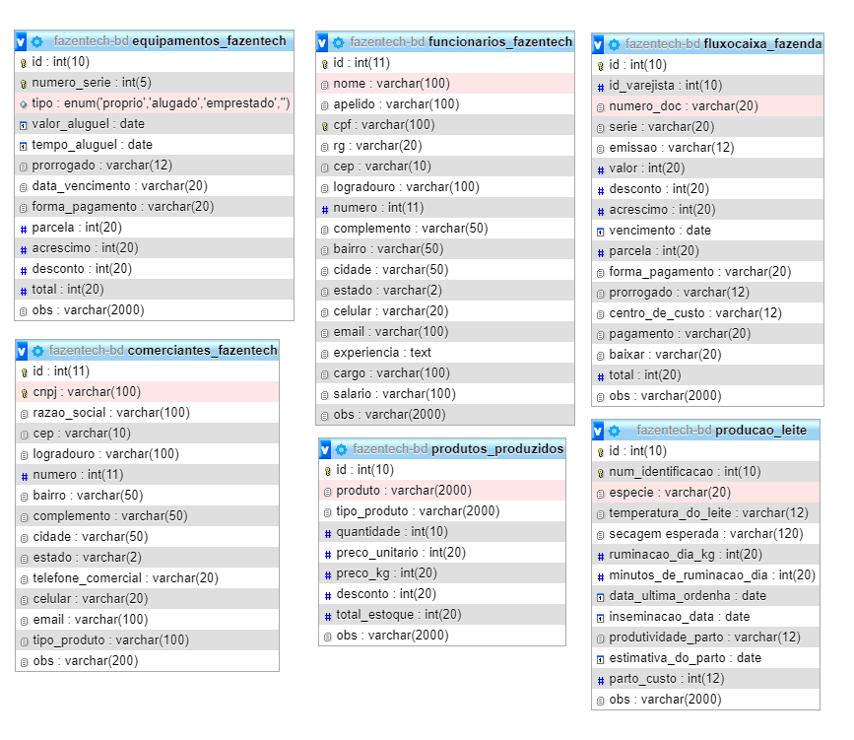chamado de “fazenda-bd” e algumas das tabelas interessantes para este banco, poderiam ser as seguintes:

**FUNCIONÁRIOS**: armazenará dados dos funcionários da fazenda (ID, nome, CPF, salários, etc.).

**PRODUÇÃO DE LEITE**: armazenará os dados das vacas criadas na fazenda (identificação, espécie, quando ocorreu a última ordenha, temperatura do leite, produtividade de cada quarto, se a vaca teve inseminações, a estimativa do parto, secagem esperada e até os minutos de ruminação por dia, etc.).

**PRODUTOS**: armazenará dados de tudo o que é produzido na fazenda (ID, nome, tipo, quantidade em estoque, preço, etc.).

**EQUIPAMENTO**: armazenará os dados dos equipamentos utilizados na fazenda para suas diversas atividades, seja para plantio ou ordenha, por exemplo (ID, nome, tipo, etc...).

**VAREJISTAS**: armazenará informações sobre os parceiros varejistas que compram os produtos da fazenda para revenda.

Você não precisa ficar “preso” aos exemplos acima. Mas deve incrementar novas entidades, relacionamentos e atributos que achar necessário, de modo que fique de acordo com a proposta do trabalho.

Em seguida, adicione também a este script os comandos DML necessários para inserir dados em todas as tabelas criadas.

Por fim, Lúcia precisa extrair certas informações adicionais a respeito da produção de modo que possa agregar na gestão da Fazenda, e isto pode ser feito por meio de consultas com comandos DQL. Após a criação do banco de dados e da inserção de todos os dados, você deve criar pelo menos quatro consultas utilizando técnicas de consultas avançadas, como junções, funções de agregação e/ou subconsultas. (Obs.: Estas consultas devem ser relevantes ao projeto de informatização da fazenda que está sendo elaborado ao longo do trabalho).

# LINGUAGENS DE PROGRAMAÇÃO

Na fazenda de Lúcia, a produção de leite não possui nenhum tipo de monitoramento, sendo que muitas vezes esta falta de acompanhamento faz com que ocorra uma grande perda de produto, gerando assim prejuízo. Para minimizar estas perdas, Lúcia pretende melhorar o monitoramento da produção leiteira, sendo que

sua primeira atitude foi codificar as vacas leiteiras, através de um código numérico, assim poderá ter o controle de qual animal já realizou o processo de ordenha.

Lúcia está precisando de um sistema para realizar o controle da produção de leite. Após análises, decidiu-se implementar este sistema em Python, pois trata-se de uma linguagem muito poderosa e pode ser utilizada para a análise de dados no futuro. De todo o sistema, você ficou responsável por implementar a função que realiza a busca do animal a partir do seu código numérico, sendo que a técnica ideal para este contexto é a busca binária.

# CONCLUSÃO

Aqui você vai mencionar sobre os desafios que o trabalho proporcionou para você e pontuar os conhecimentos adquiridos no processo de desenvolvimento do mesmo. Assim como a aplicabilidade dos conhecimentos adquiridos.

# REFERÊNCIAS BIBLIOGRÁFICAS APÊNDICES

**ANEXOS**